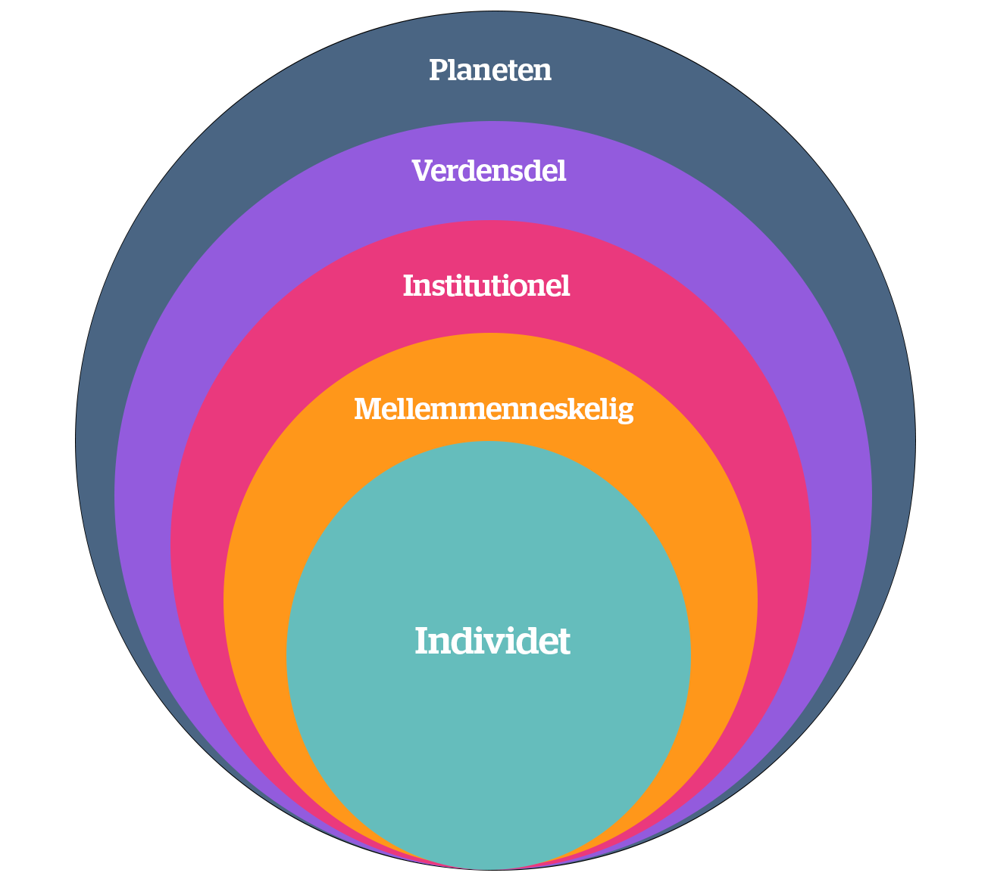
Unterrichtsplan – Vom Wissen zum Handeln – Du bist wichtig
Der Planet
Der Kontinent
Institutionell
Zwischenmenschlich
Das Individuum

(Quelle: Illeris, K., 2014. Læring i konkurrencestaten)
Die deutsche Übersetzung ist nicht Teil der ursprünglichen Abbildung, sondern etwas, das IBC selbst eingefügt hat.

Modell: Knud Illeris’ fünf Ebenen des Nachhaltigkeitslernens (2014)
Dauer: 5 Unterrichtseinheiten (à 45 Minuten)
Zielgruppe: Teilnehmende in AMU- oder EUD-Kursen
Thema: Von Ohnmacht zu Handlungskompetenz – die Erfahrung, dass kleine Handlungen etwas bewirken

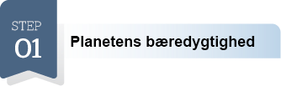

Die Nachhaltigkeit des Planeten

Lektion 1: Wissen – Worum geht es bei Nachhaltigkeit?
Zweck: Ein gemeinsames Verständnis dafür schaffen, dass Nachhaltigkeit alle betrifft – nicht nur Politiker oder große Unternehmen.

Aktivität:
- Einführung und Vorführung des Videos „Du betyder noget“.
- Kurzes gemeinsames Gespräch: Was macht der Film mit dir? Was ist seine Botschaft?
- Die Lehrkraft erklärt: „Der Film weist auf das hin, worum es in diesem Kurs geht – dass Nachhaltigkeit im Kleinen beginnt.“
- Kurzer Input zu den UN-Nachhaltigkeitszielen und z. B. der Triple Bottom Line (Ökonomie, Umwelt, Soziales). (Quelle: Elkington, Triple Bottom Line, 1997)

Materialien:
Video „Du betyder noget“, PowerPoint zu den Nachhaltigkeitszielen, Knud Illeris’ fünf Ebenen des Nachhaltigkeitslernens.
UNESCO-Kompetenzen: Systemdenken und Empathie. (Den danske UNESCO nationalkommission, 2025. Oplag 1.)

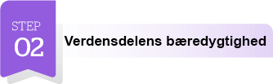
Die Nachhaltigkeit der Kontinente
Lektion 2: Verstehen – Wie hängt das mit deiner Arbeit zusammen?
Zweck: Verstehen, dass deine Entscheidungen im Beruf und im Alltag Auswirkungen auf Ressourcen, Klima und Gemeinschaft haben.
Aktivität:
- Gruppenarbeit mit z. B. dem Schmetterlingsmodell (zirkuläre Wirtschaft)*.
  - Wählt ein Produkt oder ein Arbeitsfeld aus.
Kartiert, wie Ressourcen genutzt werden und wo eingespart oder wiederverwendet werden kann.
  - Präsentation füreinander: Welche Entscheidungen in deinem Beruf haben den größten Effekt?
- Die Lehrkraft knüpft an den Satz aus dem Sprechertext an:
„Wenn du dich entscheidest, etwas zu reparieren, statt es wegzuwerfen … dann spürt die Welt das.“
Materialien:
A3-Bögen mit z. B. dem Schmetterlingsmodell, Marker, Zitate aus dem Sprechertext.
UNESCO-Kompetenzen: Kritisches Denken und Problemlösung. (Den danske UNESCO-nationalkommission, 2025. Oplag 1.)
*(Quelle: Sommerfuglemodellen, Ellen MacArthur Foundation, 2013, Towards the Circular Economic and business rationale foran accelerated transition)

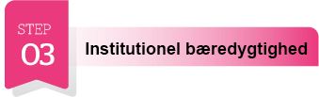
Institutionelle Nachhaltigkeit

Lektion 3: Haltung – Was denke ich selbst?
Zweck: Reflexion und Stellungnahme fördern – was bedeutet Nachhaltigkeit für mich?
Aktivität:

- „Dilemma-Linie“ im Klassenraum: Die Lehrkraft liest Aussagen vor:
  - „Ich kann keinen Unterschied machen.“
  - „Es ist wichtiger, Zeit zu sparen als Energie zu sparen.“
Die Teilnehmenden positionieren sich physisch auf einer Linie von „Einverstanden“ bis „Nicht einverstanden“ und erklären ihre Wahl.
- Kurze Gruppendiskussion – welche Gedanken löst das aus?
- Zum Abschluss liest die Lehrkraft einen Abschnitt aus dem Sprechertext vor:
„Aber die Welt beginnt sich zu verändern – in dir. In dem kleinen Moment, in dem du dich entscheidest, etwas zu tun.“

Materialien:
Dilemma-Karten, Auszüge aus dem Video, Whiteboard für die Sammlung.

UNESCO-Kompetenzen: Normative Kompetenz und Reflexion. (Den danske UNESCO-nationalkommission, 2025. Oplag 1.)

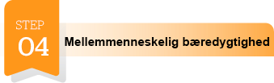
Zwischenmenschliche Nachhaltigkeit

Lektion 4: Handeln – Etwas Konkretes tun
Zweck: Die Lernenden erleben, dass ihre Entscheidungen Wirkung haben – selbst im Kleinen.
Aktivität:
- Jede teilnehmende Person wählt eine Mikro-Handlung (z. B. Strom sparen, reparieren, Essensreste nutzen, das Fahrrad nehmen).
- Sie notieren, was sie tun wollen und warum (Reflexionsbogen).
- Nach einigen Tagen: Austausch über Erfahrungen – was ist gelungen und wie hat es sich angefühlt?

Materialien:
Reflexionsbogen „Meine kleine Handlung“, Kamera oder Handy (Foto zur Dokumentation der Handlung).

UNESCO-Kompetenzen: Strategisches Handeln, Verantwortungsbewusstsein. (Den danske UNESCO-nationalkommission, 2025. Oplag 1.)

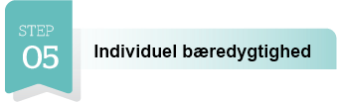
Individuelle Nachhaltigkeit

Lektion 5: Gemeinschaft und Sinn – Wir machen es gemeinsam
Zweck: Die Lernerfahrungen durch Gemeinschaft und emotionale Bedeutung verankern.

Aktivität:

- Die Klasse sieht den Film „Du betyder noget“ erneut – jetzt mit neuen Augen.
- Gemeinsame Reflexion:
  - Welche Worte oder Bilder haben dich dieses Mal berührt?
  - Wie passen sie zu dem, was du getan hast?
- Abschluss im Stuhlkreis: Jede teilnehmende Person beendet den Satz:
„Ich kann einen Unterschied machen, indem ich …“
- Die Lehrkraft beendet die Stunde mit der letzten Zeile aus dem Sprechertext:
„Denn du bedeutest etwas.“

Materialien:
Video, ggf. leise Hintergrundmusik, Reflexionskarten.

UNESCO-Kompetenzen: Zusammenarbeit, Empathie, Zukunftskompetenz. (Den danske UNESCO-nationalkommission, 2025. Oplag 1.)

Evaluation und Dokumentation:

- Beobachtung von Dialog und Teilnahme.
- Sammlung der Reflexionsbögen und Fotos des Mikro-Handlungen.
- Kurzes Quiz oder Feedbackrunde: „Was nimmst du von hier mit?“

Reflexion der Lehrkraft
- Der Film „Du betyder noget“ wirkt als emotionaler Katalysator. Er schafft Sinn, Hoffnung und den Glauben daran, dass Handeln etwas bewirken kann.
- Die Lernenden reagieren positiv darauf, dass Nachhaltigkeit mit ihnen selbst verbunden wird – und nicht nur mit abstrakten globalen Problemen – indem man über Nachhaltigkeit als überschaubare Mikro-Handlungen spricht.
- Fokus auf das Selbstwertgefühl des Einzelnen.
- Video und Sprechertext verbinden Gefühle, Wissen und Handeln – genau so, wie Illeris’ Lerndreieck es beschreibt.
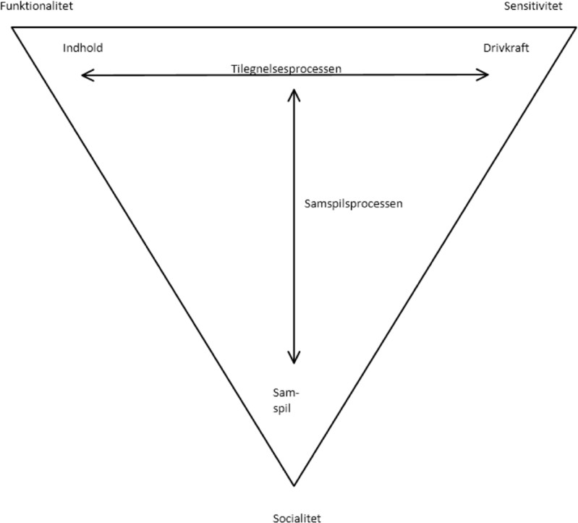

(Quelle: Illeris,K.; 2009, Læring. 2. udgave)

Zweck dieses Lernmoduls
Der Zweck dieses Lernmoduls besteht darin, Wissen durch Verständnis, Motivation und Gemeinschaft in Handlung umzusetzen. Die Teilnehmenden sollen erleben, dass ihre Handlungen einen Unterschied machen – am Arbeitsplatz, im Alltag und in der Welt um sie herum, heruntergebrochen auf überschaubares Mikro-Handlungen. Das Modul basiert auf Knud Illeris’ Lerndreieck (2009), in dem Lernen als Zusammenspiel von Inhalt, Antriebskraft und Interaktion verstanden wird.

Inhalt – Wissen und Verständnis

Die Teilnehmenden werden in zentrale Themen eingeführt wie:

- Nachhaltigkeit und verantwortungsvoller Konsum
- Arbeitsumfeld und Wohlbefinden
- Die UN-Nachhaltigkeitsziele und lokale Initiativen
- Die eigene Rolle in der Arbeitsgemeinschaft

Das Ziel ist, Wissen und Einsicht zu schaffen, wie kleine Entscheidungen und Handlungen zu größeren Veränderungen beitragen können. Die Teilnehmenden lernen, die Zusammenhänge zwischen ihrem Beruf, der Gesellschaft und dem Planeten zu erkennen.

Antriebskraft – Motivation und Sinn

Lernen führt nur dann zu Handlung, wenn es als sinnvoll erlebt wird. Daher arbeiten wir mit:

- Persönlichen Werten und Motivation: Warum bedeutet es mir etwas?
- Reflexion über eigene Gewohnheiten, Entscheidungen und Verantwortung
- Inspiration durch Erzählungen, z. B. das Thema „Du betyder noget“ – dass jede einzelne Person einen Unterschied machen kann

Hier wird die innere Motivation der Teilnehmenden aktiviert, sodass Lernen nicht nur Wissen bedeutet, sondern auch Eigenverantwortung und Lust zu handeln.

Interaktion – Gemeinschaft und Praxis

Lernen entsteht im Austausch mit anderen. Durch Zusammenarbeit, Dialog und gemeinsame Aufgaben wird das Verständnis dafür gestärkt, wie Gemeinschaft Veränderung schafft. Die Teilnehmenden arbeiten mit:

- Gruppenarbeit und Reflexionen über die eigene Praxis
- Kleinen Alltags-Handlungen, die nachhaltige Gewohnheiten fördern
- Erfahrungsaustausch – was funktioniert und was können wir gemeinsam tun?

Die Interaktion schafft Raum, Ideen auszuprobieren, sich an anderen zu orientieren und gemeinsames Engagement zu entwickeln.

Vom Wissen zur Handlung

Wenn Inhalt, Antriebskraft und Interaktion zusammenkommen, entsteht echtes Lernen und Handeln. Die Teilnehmenden schließen das Modul mit einem konkreten Handlungsplan ab, in dem sie festhalten:

- Was sie gelernt haben
- Welche Handlungen sie mitnehmen wollen
- Wie sie andere inspirieren können

Das Modul endet mit der Botschaft:
Niemand kann die Welt allein retten, aber die Welt verändert sich durch die kleinen Dinge, die wir tun.

Ein Lächeln, eine Idee, ein Gespräch oder eine Handlung können der Anfang größerer Veränderungen sein – wenn du bewusst handelst, in deiner Arbeit, deiner Gemeinschaft und deinem Leben.

… denn du bedeutest etwas

